Государственное бюджетное общеобразовательное учреждение Самарской области средняя общеобразовательная школа с. Васильевка имени Героя Советского Союза Е. А. Никонова муниципального района Ставропольский Самарской области

Исследовательская работа
на тему:
«УДИВИТЕЛЬНЫЙ МИР ФЛЕЙТЫ»

Работу выполнила:
ученица 5 «Б» класса
Макарьева Анна
Руководитель:
Макарьева Лилия Гейбатовна
учитель начальных классов

с. Васильевка
2018

Оглавление
Введение. . . . . . . . . . . . . . . . . . . . . . . . . . . . . . . . . . . . . . . . . . . . . . . . . . . . . . . . . . . . . . . . 3
Глава I История появления флейты. . . . . . . . . . . . . . . . . . . . . . . . . . . . . . . . . . . . . . . . . ...7
Глава II Разновидности флейт. . . . . . . . . . . . . . . . . . . . . . . . . . . . . . . . . . . . . . . . . . . . . . .10
Глава III Секреты флейты. . . . . . . . . . . . . . . . . . . . . . . . . . . . . . . . . . . . . . . . . . . . . . . . . .14
Заключение . . . . . . . . . . . . . . . . . . . . . . . . . . . . . . . . . . . . . . . . . . . . . . . . . . . . . . . . . . . . . 16
Список литературы. . . . . . . . . . . . . . . . . . . . . . . . . . . . . . . . . . . . . . . . . . . . . . . . . . . . . . . 17
Приложение

Введение
«Влияние музыки на детей благодатно,
и чем раньше они начнут испытывать
его на себе, тем лучше для них».
В.Г.Белинский
В самой природе человека лежит интерес к музыке, к музыкальным инструментам. Еще находясь в утробе матери, ребенок слышит звуки окружающего мира. Медленно, очень тихо, словно боясь потревожить кого–то, в нашу жизнь входит музыка. Любима и знакомая. Мы узнаем ее ласковую и задумчивую, а может быть радостную и торжественную мелодию и ее звуки. Мы постоянно говорим: «Звучит музыка», «слышим музыку». А как она звучит, почему она звучит? Что заставляет мелодию звучать, так или иначе, нам придется найти ответ на это вопрос.
На сегодняшний день флейтовая музыка, как и всякая классическая, теряет свою популярность. А ведь всестороннему развитию ребенка способствует и музыка, и игра на музыкальном инструменте. Это все сочетает в себе духовное богатство, эстетические качества и высокий интеллектуальный потенциал.
Я обучаюсь в Тольяттинской консерватории, учусь играть на флейте. Как - то раз я выступала на концерте в школе, играла на флейте. Присутствующие обучающиеся и педагоги слушали мою игру заворожено и восхищались. После выступления, и окончания концерта, я спросила у одноклассников, хотели бы они научиться играть на инструменте, то в ответ ничего вразумительного не услышала.
Тогда я задумалась.... Почему ребята не имеют интереса к музыке, к игре на музыкальном инструменте.
Мы выделили гипотезу и поставили цель:
Гипотеза: может быть изучив историю флейты, ее виды, звучание и секреты, и рассказав об этом обучающимся, мы сможем заинтересовать их музыкой, игрой на флейте.
Цель нашей работы: приобщение обучающихся к миру музыки через звучание флейты и ее секреты.
Для достижения цели мы поставили задачи:
- изучить и проанализировать литературу о музыкальных инструментах, в частности о флейте;
- изучить историю появления и развития флейты как одной из представительниц группы деревянно-духовых инструментов;
- узнать, какой инструмент являлся прообразом флейты;
- провести анкетирование, для определения интереса обучающихся к музыке;
- приобщить обучающихся к миру музыки через звучание флейты и ее секреты.
Объект исследования: флейта.
Предмет исследования: возможности флейты.
Методы исследования:
- анализ и синтез;
- сбор информации;
- анкетирование.
Исследование проводили в два этапа.
На первом этапе мы провели анкетирование для определения интереса к музыке.
На втором этапе мы направили усилия на пути решения поставленных задач: познакомилась с литературой и мнениями специалистов по данной проблеме.
Чтобы выяснить, что знают одноклассники о флейте, мы провели анкетирование. (Приложение 1)
В опросе приняли участие обучающиеся 4-х классов (42 человека). Мы предложили несколько вопросов:
На вопрос – На каком музыкальном инструменте вы играете?
Ответили:
Не играют – 40 чел.;
Фортепиано – 0 чел.;
Гитара-0чел.;
Флейта – 1 чел.;
Другие -1 чел. Данные представлены в таблице № 1

Ответы на вопросы предствавлены в таблице № 2

На вопрос №1 - Видели ли вы инструмент - флейту?
да – 8 чел. нет – 34 чел.;
На вопрос №2 - Слышали звучание флейты?
да – 11 чел. нет – 31 чел.;
На вопрос №3 - Нравится ли вам звучание флейты?
да – 18 чел. нет – 24 чел.;
На вопрос №4 - Какую музыку вы предпочитаете слушать?
классическую – 5 чел.;
современную – 32 чел.;
не слушают – 5 чел.
Опрос обучающихся показал:
- мало детей посещают музыкальную школу;
- на флейте никто не играет.
По результатам анкетирования следует сделать такой вывод:
- мало детей, которые увлекаются музыкой;
- многие не знают и не видели флейту;
- предпочитают слушать более современную музыку;
- многие вообще не любят слушать музыку.
Тема нашей работы: «Удивительный мир флейты» выбрана не случайно, так как нас очень заинтересовало то, почему современные дети не интересуются музыкой, не хотят учиться играть на музыкальном инструменте. А ведь музыка развивает в душе прекрасные чувства.
Мы приняли решение: поподробнее изучить литературу о флейте. Мы стали изучать информационные источники и, проанализировав их, нам стало ясно, что проблема, над которой мы работаем - актуальна. Мы постараемся приобщить детей к музыке, вызвать желание играть на музыкальном инструменте.

Глава I
История появления флейты
Мы стали изучать проблему далее. Встретилась с педагогом музыкальной школы Богдановой Ольгой Александровной. Она рассказала нам о разных видах флейты, показала звучание флейт. Надо отметить, что звучание разное.
Педагог в интересной беседе рассказала нам о современных флейтистах и флейтистах прошлого века.
Со своей мамой, учителем начальных классов, Макарьевой Лилией Гейбатовной, мы изучили литературу, информационные источники о флейте.
Мы узнали, что флейта – это музыкальный инструмент, который относится к деревянно-духовой группе. Духовые инструменты - это инструменты, звук которых образуется от вдувания воздуха в трубу. Группа деревянно-духовых музыкальных инструментов имеет индивидуальное звучание.
На флейте можно сыграть классическую и современную, очень быструю, подвижную мелодию - звуки будут, словно бисер, катиться один за другим. И у флейты звуки очень светлые. В современном оркестре иногда каждой паре флейты добавляется флейта – пикколо или маленькая флейта. У флейты звуки образуются в результате рассекания потока воздуха о грань, вместо использования язычка. Музыкант, играющий на флейте, обычно именуется флейтистом.
На сегодняшний день флейтовая музыка, как и всякая классическая, теряет свою популярность. Из всех известных сейчас музыкальных инструментов, флейта принадлежит, несомненно, к числу немногих, история которых восходит к глубокой древности. История данного музыкального инструмента корнями уходит в греко-мифические времена и легенды, которые повествуют о том, что флейта была изобретена сыном Гефеста, Ардалом.
Стебель тростника стал «предком» и пастушьей свирели и духовых инструментов современного оркестра: флейты, кларнета.
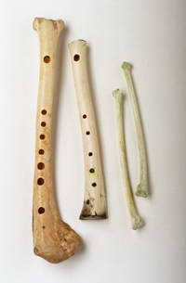
Потом научились делать духовые инструменты из костей животных. Такие флейты можно видеть в музеях среди разных орудий каменного века. (Рис. 1)
Очевидно, обычный свисток и является прототипом современной флейты. Каким же образом свисток смог превратиться в флейту, которая сегодня радует нас великолепными мелодиями и произведениями искусства?
Рис. 1 Флейта из костей животных
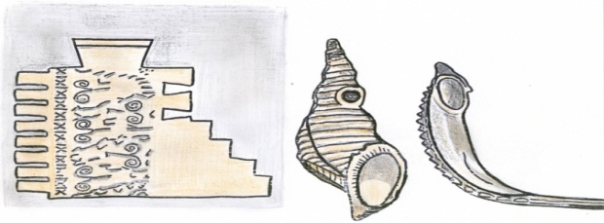
Изначально свисток представлял не более чем простую трубочку с одним отверстием, издающим звуки высокой частоты. С течением времени в свистке появились специальные прорезы для пальцев, что послужило первым толчком к формированию свистковой флейты.
Наиболее древнее время изобретения флейты археологи называют 35-40 тысяч лет до н.э., что доказывает древность этого музыкального инструмента. (Рис.2)
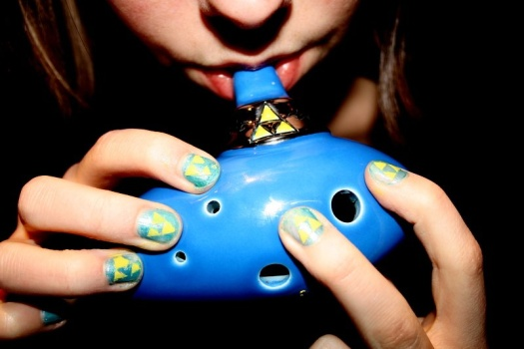
Также я узнала, что прототипом флейты является и окари́на — древний духовой музыкальный инструмент, глиняная свистковая флейта. Представляет собой небольшую камеру в с отверстиями для пальцев в количестве от четырёх до тринадцати. Обычно выполнена в керамике, но иногда изготовляется также из пластика, древесины, стекла или металла. (Рис.3)
Рис. 2 Флейты древности
Другая разновидность флейты, известная под общим наименованием «косой» или поперечной флейты, являлась несомненным потомком античной флейты Пана. Она возникла, вероятно, в одно время с «прямой флейтой» или «флейтой с наконечником», и в отличие от неё не имела уже «пищика», но располагала «боковым отверстием». К середине столетия косая флейта получила всеобщее признанье и, несмотря на упорство, с которым держалась ещё в оркестре флейта с наконечником, косая или поперечная флейта вышла на путь решительного развития и совершенствования.
Рис.3 Окарина
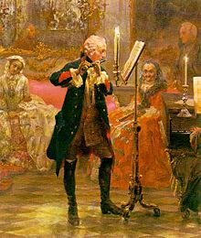
Флейта в XVIII столетии пользовалась такой любовью современников, что одно время стала чем-то вполне неотъемлемым в их повседневной жизни. Играть на флейте вплоть до середины XIX века почиталось признаком «хорошего тона». Много произведений живописи, литературы, театра рассказывают, как люди во всех слоях общества играли на флейте. На ней играл русский художник Федотов и прусский король Фридрих II. (Рис. 4)
На русской сцене, только у А.С. Грибоедова в его произведении "Горе от ума" флейте суждено было появиться дважды — один раз в действительном звучании, а другой — в беседе старых друзей. Изображение играющих на флейте мы видим на картинах фламандского художника Ван-Дейка, голландского художника Ф. Хальса.
Рис.4 «Фридрих II играет на флейте», фрагмент картины Адольфа фон Менцеля
Вывод:
- флейта - это музыкальный духовой инструмент, корнями уходит в греко - мифические времена;
- стебель тростника является "предком";
- обычный свисток и окарина являются прототипом современной флейты;
- звуки образуются в результате рассекания потока воздуха и издают красивые мелодии.

Глава II
Разновидности флейт
Ныне существует огромное количество разновидностей, видов и подвидов флейт, которые используются как в качестве солирующего инструмента, так и в качестве одного из инструментов оркестра. Существует продольная флейта, поперечная, блок-флейта, флейта-пикколо и пан флейта (флейта Пана). Начнем рассматривать с более древнего вида.
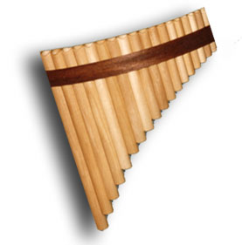
Сири́нга - древнегреческий музыкальный инструмент, род продольной флейты. Различались одноствольная сиринга и многоствольная сиринга; за последней позднее закрепилось название флейты Пана. Сиринга известна как традиционный духовой инструмент пастухов и крестьян в эпоху античности. (Рис.5)
Рис. 5 Многоствольная сиринга
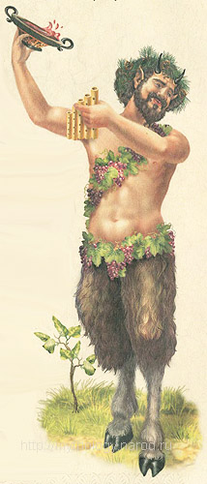
Фле́йта Па́на (панфле́йта) - класс деревянных духовых инструментов, многоствольная флейта, состоящая из нескольких пустотелых трубок различной длины. Нижние торцы трубок закрыты, верхние — открыты. Наименование связано с тем, что в эпоху античности изобретение данной разновидности флейты мифологически приписывалось божеству лесов и полей Пану. При игре музыкант направляет поток воздуха от одного конца трубок к другому, в результате чего заключенные внутри воздушные столбы начинают колебаться, и инструмент производит свист определенной высоты. У инструмента может быть подвижная или неподвижная пробка, в зависимости от этого используются различные способы его тонкой настройки. Пан флейта, или флейта Пана, была названа в честь древнегреческого бога Пана. (Рис.6)
Рис.6 Древнегреческий бог Пан
Существует очень красивая древнегреческая легенда о том, как появилась флейта. Легенда связана с богом Паном, одним из древнейших богов Греции. Отцом Пана был Гермес – сын Зевса. Гермес – посланник богов имел крылатые сандалии. Мать Пана была нимфа Дриона. Пан родился с козлиными ногами рогами и с длинной бородой.
Отец Гермес обрадовался рождению сына и отнес его на Олимп. Все боги Олимпа радовались рождению Пана, но, глядя на него, смеялись. Пан не остался жить на Олимпе, он ушел в тенистые леса, в горы. Там он пас стада и принимал участие в играх нимф. Пан однажды увидел красавицу нимфу Сирингу и хотел подойти к ней. Взглянула на Пана нимфа и в страхе убежала от него. Пан стремился догнать ее. Но путь ему преградила река. Куда бежать нимфе? Простерла к реке Сиринга руки и стала молить бога реки спасти ее. Бог реки услышал мольбы нимфы и превратил ее в тростник. Подбежавший Пан хотел уже обнять Сирингу, но обнял лишь гибкий, тихо шелестевший тростник. Печально вздыхая, Пан срезал несколько тростинок и сделал из них сладкозвучную свирель. Назвал Пан в память нимфы свирель сирингой и стал играть в уединении лесов на свирели - сиринге, оплакивая свою любовь.
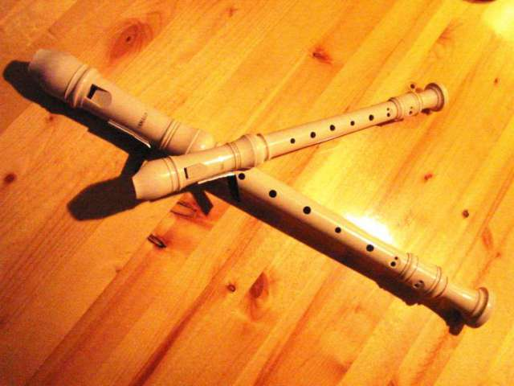
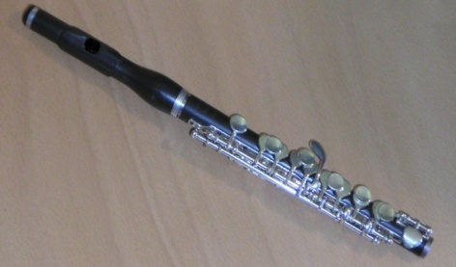
Блокфлейта (флейта с блоком) - разновидность продольной флейты. Это духовой деревянный музыкальный инструмент из семейства свистковых, изготавливается из дерева или пластмассы. В конструкции головной части используется вставка (блок). Родственные инструменты: свирель, сопилка. На корпусе можно увидеть несколько маленьких «дырочек-местечек» для пальчиков. У блокфлейты 7 пальцевых отверстий на лицевой стороне и одного на тыльной — так называемого октавного клапана. Два нижних отверстия часто делают двойными. Для закрывания отверстий при игре используется 8 пальцев. Среди разновидностей продольной флейты блокфлейта определяется как важнейшая. Для инструмента характерен мягкий, теплый, певучий тембр. Блокфлейта часто применяется в музыкальных произведениях таких композиторов, как И.С. Бах, А. Вивальди, Г.Ф. Гендель и других. Голосок у такой флейты очень приятный, нерезкий и мелодичный. (Рис.7)
Рис.7 Блокфлейта
Фле́йта-пи́кколо (или малая флейта) - деревянный духовой музыкальный инструмент, разновидность поперечной флейты, самый высокий по звучанию инструмент среди духовых. Обладает блестящим, в форте — пронзительным и свистящим тембром.
Рис. 8 Флейта-пикколо
Механически малая флейта устроена равнозначно обычной. Изначально в рамках оркестра малая флейта предназначалась для того, чтобы усиливать и продлевать вверх крайние октавы большой флейты, и применять ее рекомендовалось скорее в опере или балете, нежели в симфонических произведениях. Потому что малая флейта характеризовалась довольно резким и несколько грубым звучанием, а также малой степенью гибкости. Разновидность флейты довольно удачно сочетается со звенящими ударными инструментами и барабанами. (Рис.8)
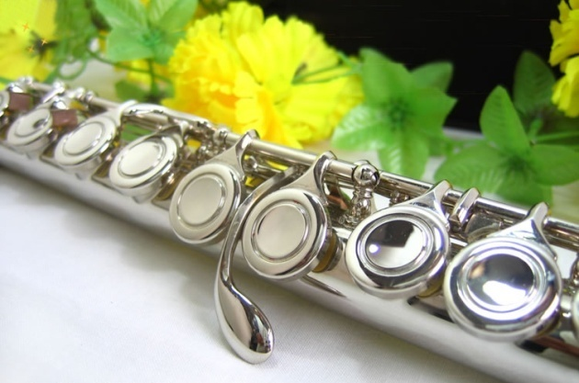
Попере́чная фле́йта (часто просто флейта; - «ветер, дуновение» - деревянный духовой музыкальный инструмент сопранового регистра. Высота звука на флейте меняется путём передувания, а также путём открывания и закрывания клапанами отверстий. Современные флейты обычно изготовляются из металла (никеля, серебра, золота, платины). Наименование связано с тем, что в процессе игры музыкант удерживает инструмент не в вертикальном, а в горизонтальном положении.
Рис. 9 Поперечная флейта
Флейты такой конструкции появились довольно давно, в эпоху поздней античности и в древнем Китае. Для поперечной флейты характерен диапазон от первой до четвертой октавы; нижний регистр мягок и глуховат, наиболее высокие звуки, напротив, пронзительны и свистящие, а средний и отчасти верхний регистры имеют тембр, который описывается как нежный и певучий. (Рис.9)
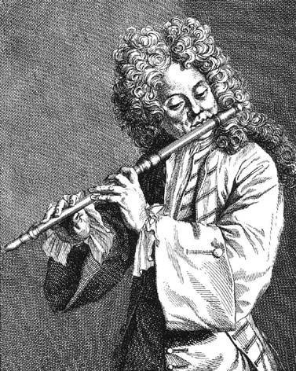
К концу XVII века поперечная флейта была усовершенствована французскими мастерами, среди которых выделяется Жак Оттетер, который, в частности, добавили к шести пальцевым отверстиям клапаны для исполнения полного хроматического звукоряда. (Рис. 10) Обладая более экспрессивным звучанием и высокими техническими возможностями, поперечная флейта вскоре вытеснила продольную (блок-флейту) и к концу XVIII века заняла прочное место в симфоническом оркестре и инструментальных ансамблях.
Рис. 10 Жак Оттетер
Позднее музыкант - флейтист Теобальд Бём еще усовершенствовал инструмент, который с тех пор мало изменился, хотя эксперименты на этом не закончились. Он ввел следующие наиболее важные новшества:
1) расположил большие пальцевые отверстия в соответствии с акустическими принципами, а не удобствами исполнения;
2) снабдил инструмент системой клапанов и колец, помогающей закрывать все отверстия;
3) использовал цилиндрический канал старых времен, что улучшило интонацию и выровняло звучание в разных регистрах;
4) перешел на использование металла для изготовления инструмента, что по сравнению с деревянным инструментом усилило блеск звучания за счет мягкости и задушевности.
Вывод:
- существует много разновидностей флейт;
- у каждой флейты своя конструкция и свое звучание;
- в 17-18 веках флейты усовершенствовались.

Глава III
Секреты флейты
Флейта - это прекрасный музыкальный инструмент, на котором исполняют классическую и современную музыку, звучание флейты дарит людям радость.
Секрет флейты ещё и в том, что она благоприятно влияет на здоровье человека.
В лечебных целях музыка:
- повышает активность коры головного мозга;
- улучшают обмены веществ;
- стимулируют дыхание и кровообращение;
- положительные эмоциональные переживания во время звучания музыки усиливают внимание, тонизируют центральную нервную систему, снимают нагрузку с организма.
Музыка несет в себе душевное и физическое оздоровление.
Игра на флейте – прекрасное лечебное средство, прекрасный целитель. Вдыхая и выдыхая, вы освобождаете свой организм от негативной энергии, которая нарушает жизненные процессы в вашем организме.
Хорошо известно, что врачи Древней Греции лечили своих пациентов при помощи звуков духовых инструментов, а философ Демокрит говорил о пользе флейт. Игра на любом духовом деревянном инструменте рекомендуется детям (и взрослым), страдающим заболеваниями дыхательных путей. Специалисты медицины рекомендуют выполнять дыхательную гимнастику.
Дыхательные упражнения:
- развивают исполнительское мастерство;
- улучшают самочувствие, изменяют состава крови, повышая содержание в ней кислорода;
- они способствуют устранению застойных явлений в органах дыхания, помогают отхождению мокроты;
- предупреждают развитие респираторных и лёгочных инфекций;
- виды дыхательных упражнений (брюшное дыхание) увеличивают кровоснабжение и повышается интенсивность работы органов брюшной полости, устраняются спазмы.
Мы предлагаем рассмотреть комплекс упражнений дыхательной гимнастики (Приложение №2)
Нам нравится флейта своей лёгкостью, простотой, красивым звучанием. Благодаря флейте, я перестала болеть частыми респираторными заболеваниями, т.к. ежедневно выполняю дыхательную гимнастику в виде несложных и интересных дыхательных упражнений. Я научилась правильно брать дыхание, что немало важно при игре на флейте. Благодаря флейте, я стала лучше понимать музыку. Я стала более внимательной и уверенной в себе.
Таким образом, можно сделать вывод: музыка способствует не только душевному преображению, но и физическому здоровью.
Так же я стараюсь пропагандировать звучание флейты:
- выступления перед учащимися школы;
- в классе, на уроках музыки;
- на внеклассных мероприятиях;
- выступления на концертах классической и современной музыки;
- выполнение дыхательной гимнастики на перемене;
- организовали группу, играющую на свирели.
В своей работе, мы попытались привлечь внимание обучающихся к музыке, к игре на музыкальном инструменте. Значит, мы добились своей цели. Одноклассники раньше не интересовались музыкой, потому что не знали многого о музыке, о музыкальном инструменте.
А теперь у ребят появился интерес, появилось желание слушать музыку и пробовать играть на музыкальном инструменте – флейте, ее мы заменили самостоятельно выполненной свирелью.
Это доказывает повторное анкетирование.

Заключение
Выводы:
Исследуя данный вопрос, мы узнали и познакомили обучающихся:
- с интересными фактами из истории флейты, ее происхождения и развития;
- узнали о пользе игры на музыкальном инструменте - флейте;
- апробировали дыхательную гимнастику;
- организовала группу по игре на свирели (заменили флейту);
- этим - подтвердила свою гипотезу.
Предложения:
Необходимо, как можно больше привлекать обучающихся к музыке, игре на инструментах.
Для привлечения обучающихся к музыке необходимо:
- слушание музыки на перемене;
- использование на перемене упражнений дыхательной гимнастики;
- организация кружков по игре на музыкальных инструментах;
- организация музыкальных фестивалей в детских общеобразовательных учреждениях.
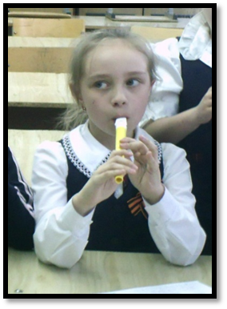

Список литературы
- Л.А.Исаева, С.В. Пугачева «Что такое музыка», Саратов, ОАО «Издательство «Лицей», 2004;
- С.И. Ожегов Толковый словарь русского языка. 4-е издание. М. 2001;
- Н.А. Царева Слушание музыки. Методическое пособие. М. Росмэн. 2002;
- Е.И. Юдина «Мой первый учебник по музыке и творчеству», М. «Аквариум». 1997;
- Материал из Википедии — свободной энциклопедии. Флейта. URL: http://ru.wikipedia.org/wiki/Флейта;
- Флейта – один из древнейших музыкальных инструментов в мире. URL: http://music-portal.com.ru/muzykalnye-instrumenty/flejta-–-odin-iz-drevnejshix-muzykalnyx-instrumentov-v-mire.html;
- Продольная флейта. История инструмента. Что такое флейта. Разновидности. История создания. MuzAcademy.ru © 2011 Проект "Музыкальная Академия" URL: http://muzacademy.ru/fluete-history.html.

Приложение № 1
Анкета
1. Посещаете ли вы музыкальную школу?
Да Нет
2. Хотели бы вы посещать музыкальную школу?
Да Нет
3. На каком музыкальном инструменте вы играете?
а) гитара
б) флейта
в) фортепьяно
г) другие
4. Видели ли вы инструмент - флейту?
Да Нет
5. Слышали ли вы звучание флейты?
Да Нет
6. Нравится ли вам звучание флейты?
Да Нет
8. Какую музыку вы предпочитаете слушать?
классическую
современную
не слушаю

Приложение № 2
Комплекс упражнений дыхательной гимнастики (по Стрельниковой)
1. Упражнение «Ладошки» (разминочное)
Исходное положение: встать прямо, показать ладошки «зрителю», руки далеко от тела не уводить. Делайте короткий, шумный, активный вдох носом и одновременно сжимайте кулачки в ладошки.
2. Упражнение «Погончики»
Исходное положение: встать прямо, сжатые кулаки в кисти рук прижать к поясу. В момент короткого и шумного вдоха носом с силой толкайте кулаки к полу, как бы отжимаясь от него или сбрасывая с рук что-то. При этом во время толчка кулаки разжимаются.
3. Упражнение «Насос»
Исходное положение: встать прямо, руки опущены.
Слегка наклонитесь вниз, к полу: спина круглая, а не прямая, голова опущена, (смотрит вниз, в пол. Шею не тянуть и не напрягать, руки опущены вниз). Сделайте короткий шумный вдох в конечной точке поклона («понюхайте пол»).
Слегка приподнимитесь, но не выпрямляйтесь полностью - в этот момент воздух абсолютно пассивно уходит через нос или рот.
Снова наклонитесь и одновременно с поклоном сделайте короткий шумный вдох. Затем, выдыхая, слегка выпрямитесь, выпуская воздух через рот или нос.
4. Упражнение «Кошка»
Исходное положение» встать прямо, руки опущены. Делаем лёгкие, пружинистые, танцевальные движения, одновременно поворачивая туловище то вправо, то влево. С одновременным коротким шумным вдохом делаем руками лёгкое «сбрасывающее» движение. Кисти рук далеко от пояса не уводим, чтобы вас «не заносило» на поворотах. Голова поворачивается вместе с туловищем то вправо, то влево. Колени то гнутся, то выпрямляются. Приседание лёгкое.
5. Упражнение «Обними плечи»
Исходное положение: встаньте прямо. Руки согнуты в локтях и подняты на уровень плеч. В момент короткого шумного вдоха носом бросаем руки навстречу друг другу, как бы обнимая себя за плечи. Важно, чтобы руки двигались параллельно друг другу. А не крест-накрест.
6.Упражнение «Большой маятник» («Насос» + «Обними плечи»)
Исходное положение: встаньте прямо. Слегка наклонитесь к полу (руки тянутся к коленям, но не опускаются ниже них) – вдох. И сразу же без остановки слегка откиньтесь назад (чуть прогнувшись в пояснице), обнимая себя за плечи, - тоже вдох. Выдох пассивно уходит между вдохами-движениями.
Итак: поклон полу, руки к коленям – вдох, затем лёгкий прогиб в пояснице – встречное движение рук со слегка откинутой головой (тоже вдох).
Тик-так, вдох с пола, вдох с потолка. Сильно в пояснице не прогибайтесь: всё делается легко и просто.
7. Упражнение «Повороты головы»
Исходное положение: Встаньте прямо. Поверните голову вправо и сделайте короткий шумный вдох справа. Затем сразу же (без остановки посередине) поверните голову влево, шумно и коротко понюхайте воздух слева.
8. Упражнение «Китайский болванчик»
Исходное положение: встаньте прямо. Слегка наклоните голову вправо, правое ухо идёт к правому плечу – короткий шумный вдох носом. Затем слегка наклоните голову влево, левое ухо идёт к левому плечу – тоже вдох.
Словно мысленно кому-то говорите: «Ай! Как не стыдно!». Плечи при этом не дёргаются, голова посередине не останавливается.
10. Упражнение «Шаги» передний шаг (рок-н-ролл).
Исходное положение: встать прямо, руки опущены вдоль тела. Поднимаем вверх до уровня живота согнутую в колене правую ногу, на левой в этот момент слегка приседаем – делаем вдох.
Упражнения выполняются: количество раз, кратное 8, рекомендуется выполнять на любом уроке или на переменах.

